|  |
| --- |
| **AVIS DE VALEUR** |

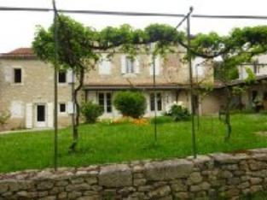 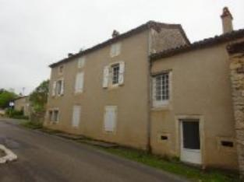 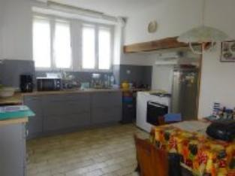

Je soussigné(e), Marcel CAR, gérant de la Sarl Quercy Transactions, 3, place Jean-Jacques Chapou, 46000 CAHORS (Lot), atteste par la présente avoir visité le 29 mai 2024, un(e) Maison Ancienne sis 38 chemin du pech 46090 ARCAMBAL appartenant à Mme SALVAGE

|  |
| --- |
| **Descriptif** |

Arcambal maison en pierre d'environ 180 m² de surface habitable sur un terrain d'environ 1083 m² (Parcelle- C-D-E- plan SOGEXFO). Sous/sol : cave. Rez de chaussée : entrée, cuisine, salle à manger avec cheminée insert, bureau, wc, cellier, chaufferie, Etage couloir, 4 chambres, wc, salle de bains.2éme étage : grenier. (Isolation 2014). Fenêtres double vitrage et survitrage. Tout à l'égout. Chauffage central fioul. Dépendance : garage (mitoyen dans la maison à aménager) Les informations sur les risques auquel ce bien est exposé sont disponibles sur le site Géorisques www.georisques.gouv.fr

|  |
| --- |
| **Maison Ancienne** |

**Situation du bien:** Village **Rez de chaussée:** Bureau 19,71 m² Cellier 0,86m²Chaufferie 2,62 m² Cuisine 11,72 m² Hall d'entrée 4,02 m² Séjour 50,61 m² (Cheminée ) wc 1,46 **1er étage**: 4 Chambres 17,63 - 11,93 - 12,29- 25,49 - m² couloir 7,42 +4,65 -3,16 - 2,14 - m² Salle de bains 4,48 m² wc1,51 m² **2ème étage**: Grenier isolé **Chauffage:** CC Fuel **Equipements divers** Double vitrage en partie et (6)survitrage Insert .Tout à l'égout **Sous Sol:** Cave 21,11 m²

A l'issue de cette visite, j'ai évalué ce bien entre **200 000 €** (**DEUX CENTS MILLE EUROS**) et **210 000 €** (**DEUX CENTS DIX MILLE EUROS**). Cette évaluation a été donnée sur la base de l'état des prestations du bien, de sa situation, du marché immobilier et des transactions réalisées à ce jour sur ce secteur et sous réserve du résultat favorable des expertises : termites, plomb, amiante, électricité, gaz, diagnostic de performance énergétique (DPE), assainissement. Cet avis de valeur est indicatif et n'a pas de valeur d'expertise et ne peut engager notre responsabilité, n’étant pas en mesure de vérifier les éventuelles servitudes, nuisances, malfaçons ou autres troubles pouvant affecter la propriété et le reflet du marché immobilier actuel pouvant subir des fluctuations. Cet avis de valeur a une durée de validité de six mois.

Pour servir et valoir ce que de droit,

Fait à Cahors, le 4 juin 2024

CAR Marcel

gérant